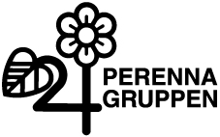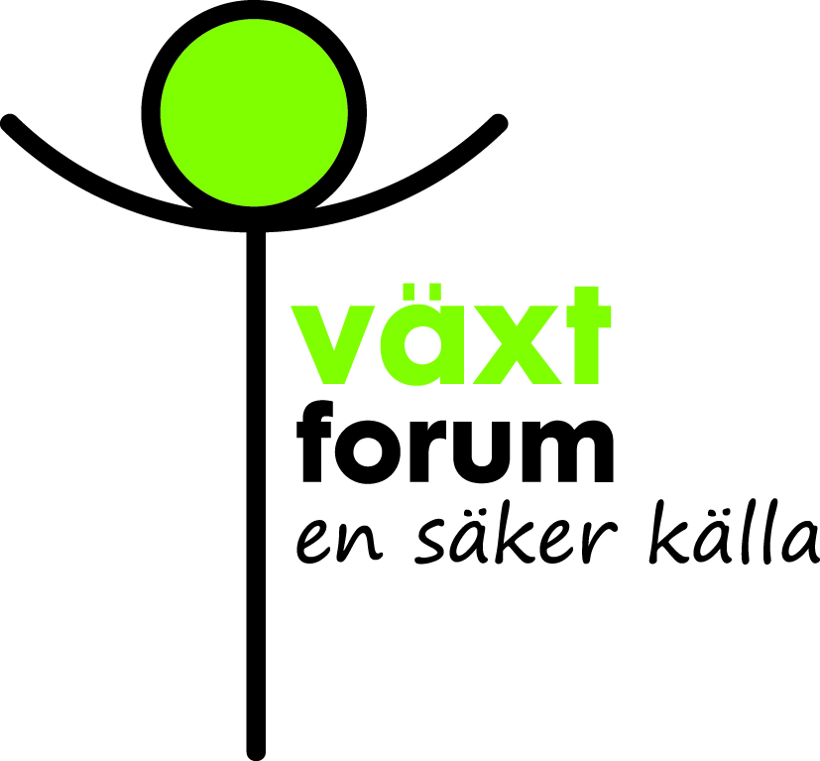

Pressmeddelande den 21 mars 2016

Årets perenn – nu med egen etikett

Från och med i år säljs Årets perenn med en lysande grön etikett i varje kruka.

– Vi vill lyfta fram Årets perenn med en tydlig märkning. Etiketten gör det lättare för kunderna att hitta Årets perenn i butik, säger Mia Apelqvist Alm från Perennagruppen.
Årets perenn 2016 är liten kärleksört, Hylotelephium cauticola. Det är en kuddbildande växt med härlig höstblomning i lysande rödvioletta och rosa nyanser. Resten av säsongen pryder det snygga och fräscha bladverket sin plats i kruka eller rabatt.

– Vi har goda erfarenheter av märkningen av perenner som marknadsförs under varumärket Grönt kulturarv, där en liknande etikett används. Nu hoppas vi att ingen ska missa Årets perenn, även om plantorna så här i början av säsongen är ganska diskreta, säger Jonas Bengtsson, ordförande i Perennagruppen.

Årets perenn utses av perennodlarna inom LRF Trädgård/Plantskolas Perennagrupp. Perennagruppen ligger också bakom den nya märkningen.

Text och bild på Årets perenn-etiketten finns för nedladdning och fri användning i pressrummet på Växtforum, www.vaxtforum.se För ytterligare information kontakta Jonas Bengtsson, tel: 031-96 00 84, djupedal@telia.com

